ULUBATLI HASAN MESLEKİ EĞİTİM MERKEZİ
GÜZELLİK VE SAÇ BAKIMI HİZMETLERİ ALANI
11. SINIF ( ERKEK KUAFÖRLÜĞÜ DALI )
SAKAL BIYIK DERS NOTLARI

KONU:BIYIK ŞEKİLLENDİRME

BIYIK ÇEŞİTLERİ

- Badem bıyık: Yanları tıraş edilerek yalnız burun hizasında bırakılan küçük bıyıktır.
- Pos bıyık: Biçim verilmeden olduğu gibi bırakılmış bıyıktır.

- Burma bıyık: Dudak üstü kılları kırpılmış, yanlardaki kılları uzatıp parmakla burularak biçim verilmiş bıyıktır.
- Kâtip bıyık: Alttan ve üstten tıraş edilerek düz ve ince bıyıktır.
- Kaytan bıyık: Dudak üstüne gelen kıllar kırpılmış, üstten derince tıraş edilmiş dudağın yanından düz şekilde devam eden bıyıktır.

- Kırpık bıyık: Uçları kırpılmış, dudak üstünde ufak bir yastıkçık biçiminde bırakılmış bıyıktır.
- Pala bıyık: Yanlardan dışa taşacak biçimde uzatılmış, uçları yukarı doğru burularak sivriltilmiş gür bıyıktır.
- Köse bıyık: Kılları gür çıkmayan ve düzenli olmayan ince seyrek bıyıktır.
- Moğol bıyık: Kaytan bıyık gibi, fakat uçları çene hizasından aşağı doğru sarkan bıyıktır.
- Çin bıyık: Dudak üstü kılları kırpılmış, üst kısmı inceltilen ve iki dudak yanlarından aşağı doğru uzayan ince bıyıktır.

SAKAL BIYIK ŞEKİLLENDİRMEDE KULLANILAN TEKNİKLER

- Tarak ve Makasla Geçişli Kesim
- Ense Makinesi ile Geçişli Kesim
- Ustura ile Kazıma

FAVORİ ÇEŞİTLERİ

1.Doğal favori: Şekil verilmeden doğal uzatılmış favoridir.
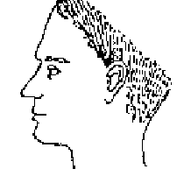
2. Düz favori: Düz favori uzun ve kısadır.

- Kısa düz favori: Kulağın yarı hizasına kadar uzatılan 1-1,5cm genişliğinde ucu küt tıraş edilen favori çeşididir.
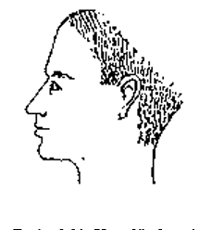
- İnce favori: Kulağın yarı hizasında ya da kulak memesine kadar yarım cm genişliğinde ucu küt tıraş edilen favori çeşididir.
- Sivri favori: Kulağın yarı hizasında ya da kulak memesine kadar, ince üçgen şeklinde uç kısmı tamamen sivri bırakılan favori çeşididir.
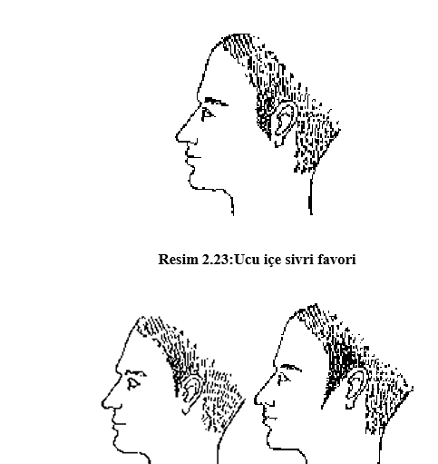
- Üçgen favori: Kulağın yarı hizasında uzatılan favorinin uç kısmından kulak kıvrımı yönünde kesilerek üçgen şekli verilen doğal görünümlü favori çeşididir.
- Paça favori: Kulak memesi hizasında 1,5 cm eninde ucu yüze doğru eğik şekillendirilen favori çeşididir.
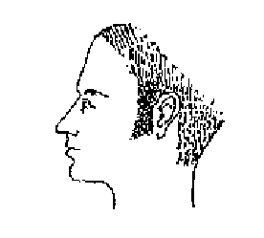
- Ucu oval favori: Kulak memesi hizasında 1,5-2cm genişliğinde ucu oval şekillendirilen favori çeşididir.

KULLANILAN ARAÇ-GEREÇLER
Ustura, tıraş sabunu, sakal fırçası, fırça tası, kesim tarağı, kesim makası, havlu, ense fırçası, kesim örtüsü, ense makinesi, nemlendirici.

DEĞERLENDİRME SORUSU
1.Aşağıdakilerden hangisi hiçbir işlem yapılmadan doğal halinde uzatılan sakal çeşidine verilen isimdir?
a)Kirli sakal b)Teke sakal c) Kaba sakal d) Jön sakal
2.Aşağıdakilerden hangisi sakal bıyık şekillendirmede kullanılan araç gereçlerden biri değildir?
a) Tıraş sabunu b) Ustura c) Sakal fırçası d) Fısfıs
3.Aşağıdakilerden hangisi kulağın yarı hizasında ya da kulak memesine kadar yarım cm genişliğinde ucu küt tıraş edilen favori çeşidine verilen isimdir?
a) Düz favori b) Doğal favori c) İnce favori d) Sivri favori

